Приложение № 1 към чл. 4, ал. 1
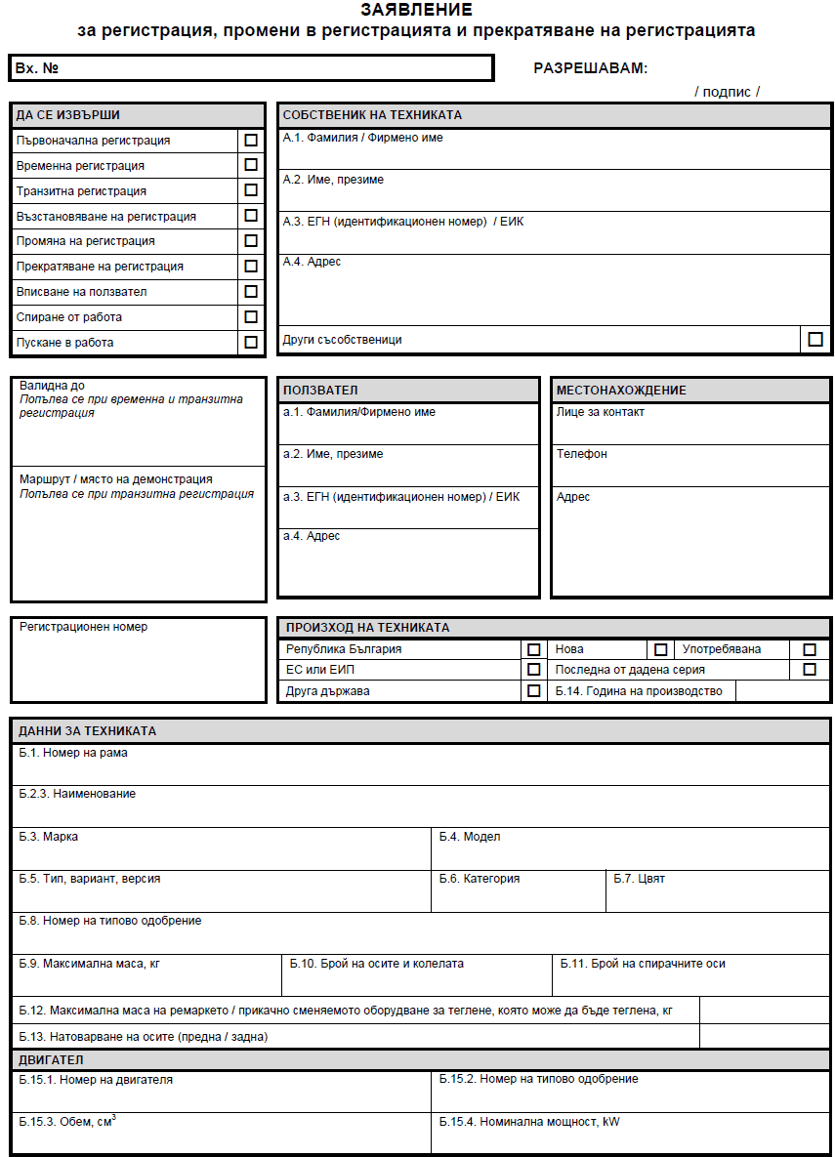
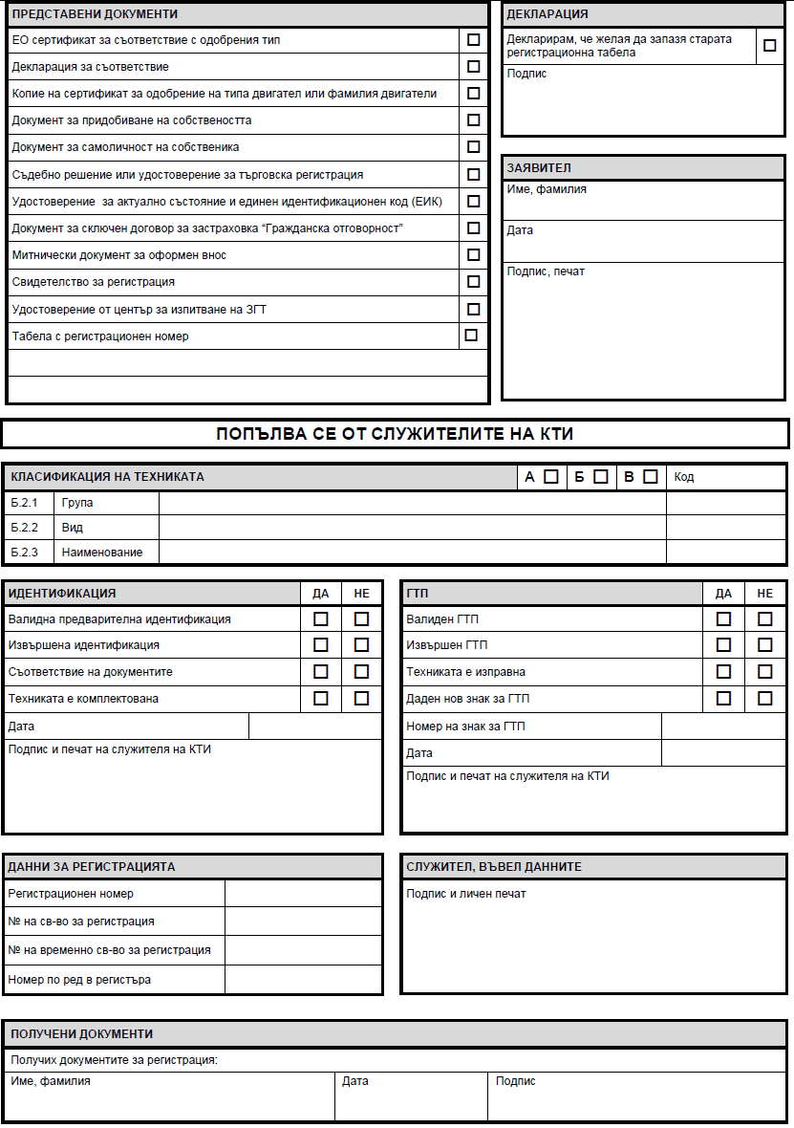

Приложение № 2 към чл. 7, ал. 1, т. 1
Част I
Свидетелството за регистрация съдържа следните данни:
(А) Собственик
(А.1) Фамилия / Фирмено име
(А.2) Име, презиме
(А.3) ЕГН (идентификационен номер) / ЕИК
(А.4) Адрес
(а) Ползвател
(а.1) Фамилия / Фирмено име
(а.2) Име, презиме
(а.3) ЕГН (идентификационен номер) / ЕИК
(а.4) Адрес
(Б) Данни за техниката
(Б.1) Номер на рама
(Б.2.1) Група
(Б.2.2) Вид
(Б.2.3) Наименование
(Б.3) Марка
(Б.4) Модел
(Б.5) Тип, вариант, версия
(Б.6) Категория
(Б.7) Цвят
(Б.8) Номер на типово одобрение
(Б.9) Максимална маса
(Б.11) Брой на осите и колелата
(Б.12) Максимална маса на ремаркето/прикачното сменяемо оборудване за теглене, което може да бъде теглено
(Б.13) Натоварване на осите (предна/задна)
(Б.14) Година на производство
(Б.15) Двигател
(Б.15.1) Номер на двигателя
(Б.15.2) Номер на типово одобрение
(Б.15.3) Обем
(Б.15.4) Номинална мощност
(В.1) Регистрационен номер
(В.2) Свидетелство за регистрация №
(В.3) Дата на издаване на свидетелството
(В.4) Дата на първоначална регистрация
(В.5) Срок на валидност
На лицевата страна в горната част на свидетелството се изписва:
РЕПУБЛИКА БЪЛГАРИЯ МИНИСТЕРСТВО НА ЗЕМЕДЕЛИЕТО И ХРАНИТЕ
СВИДЕТЕЛСТВО ЗА РЕГИСТРАЦИЯ НА ЗЕМЕДЕЛСКА И ГОРСКА ТЕХНИКА
ЧАСТ I
В средната част на свидетелството се изписват кодовете и данните.
В долната част се изписва:
Забележка:
Подпис:
Печат:
На гърба на свидетелството в горната част се изписва:
МИНИСТЕРСТВО НА ЗЕМЕДЕЛИЕТО И ХРАНИТЕ
СВИДЕТЕЛСТВО ЗА РЕГИСТРАЦИЯ НА ЗЕМЕДЕЛСКА И ГОРСКА ТЕХНИКА - ЧАСТ I
В средната част се изписват кодовете на данните и описанието им.
Част II
На лицевата страна на свидетелството в горната част се изписва:
РЕПУБЛИКА БЪЛГАРИЯ
СВИДЕТЕЛСТВО ЗА РЕГИСТРАЦИЯ НА ЗЕМЕДЕЛСКА И ГОРСКА ТЕХНИКА
№
В средната част се изписват следните данни:
(Б.1) Номер на рама
(Б.2.1) Група
(Б.2.2) Вид
(Б.2.3) Наименование
(Б.3) Марка
(Б.4) Модел
(Б.5) Тип, вариант, версия
(Б.6) Категория
(Б.7) Цвят
(Б.8) Номер на типово одобрение
(В.1) Регистрационен номер
(В.3) Дата на издаване на свидетелството
(В.4) Дата на първоначална регистрация
(В.5) Срок на валидност
На гърба на свидетелството се изписват данните за собственика и ползвателя.

Приложение № 3 към чл. 7, ал. 1, т. 2
Талон за технически прегледи
ТАЛОН
за
технически прегледи
рег. № . . . . . . . .
серия__№.. .. .. .. .. .. ..
ТЕХНИЧЕСКИ ПРЕГЛЕДИ

.. .. .. .. .. 20 .. . г. | .. .. .. .. .. 20 .. . г.
.. .. .. .. .. .. .. .. .. . | .. .. .. .. .. .. .. .. .. .
.. .. .. .. .. 20 .. . г. | .. .. .. .. .. 20 .. . г.
.. .. .. .. .. .. .. .. .. . | .. .. .. .. .. .. .. .. .. .
.. .. .. .. .. 20 .. . г. | .. .. .. .. .. 20 .. . г.
.. .. .. .. .. .. .. .. .. . | .. .. .. .. .. .. .. .. .. .
.. .. .. .. .. 20 .. . г. | .. .. .. .. .. 20 .. . г.
.. .. .. .. .. .. .. .. .. . | .. .. .. .. .. .. .. .. .. .

Приложение № 4 към чл. 26, ал. 2
МИНИСТЕРСТВО НА ЗЕМЕДЕЛИЕТО
И ХРАНИТЕ
КОНТРОЛНО-ТЕХНИЧЕСКА ИНСПЕКЦИЯ
СВИДЕТЕЛСТВО ЗА ТРАНЗИТНА РЕГИС-
ТРАЦИЯ
Регистрационен №:
Валидност:
Номер на рама:
Марка:
Модел:
Номер на типово одобрение:
Тип, вариант, версия:
Номер на двигател:
Цвят:
СОБСТВЕНИК
Фамилия/Фирмено име:
Име, презиме:
ЕГН/ЕИК:
Адрес:
Маршрут/място на демонстрация:
Подпис:
(печат)

